Уважаемые родители!

Помните, что от качества соблюдения вами профилактических и

предохранительных мер зависит безопасность вашего ребенка!

Безопасность ребенка является основным звеном в комплексе воспитания ребенка. Необходимо предпринимать меры предосторожности от получения ребенком травмы, потому что дети в возрасте до 7 лет проявляют большой интерес к окружающим их предметам, в частности электроприборам, аудио и видео технике и взрывоопасным предметам.
Обеспечение безопасности ребенка дома – это комплекс мер предосторожности, который включает в себя безопасность всех составляющих вашего дома (кухни, ванной комнаты, спальни и т.д.).
Ребенок-дошкольник должен находиться под присмотром взрослых.

Источники потенциальной опасности для детей.

- Предметы, которыми ребенку категорически запрещается пользоваться:
- спички;
- газовые плиты;
- печка;
- электрические розетки;
- включенные электроприборы.

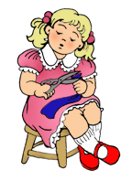
- Предметы, с которыми детей нужно научить обращаться (зависит от возраста):
  - иголка;
  - ножницы;
  - нож.

    - Предметы, которые необходимо хранить в недоступных для детей местах:
  - бытовая химия;
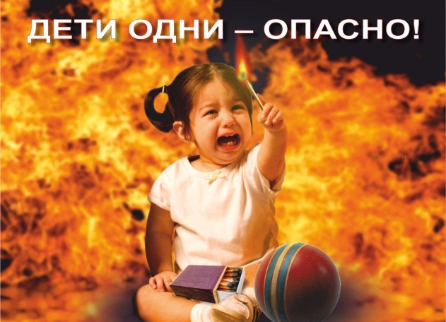
  - лекарства;
  - спиртные напитки;
  - сигареты;
  - пищевые кислоты;
  - режуще-колющие инструменты.

Не оставляйте ребенка дома одного!

Оставляя ребенка одного дома:

- Проведите с ним профилактическую беседу, объясните, какие из окружающих его предметов способны причинить ему травму, пользование какими приборами для него категорически запрещено. Постоянно разъясняйте детям опасность игр с огнем.
- Займите ребенка безопасными играми.
- Закройте окна и выходы на балконы, при необходимости открытыми можно оставить форточки.
- Перекройте газовый вентиль на трубе.
- Уберите с плиты или подальше от края кастрюли и чайники с горячей водой – опрокинув их, ребенок может получить ожоги.
- Проверьте правильность размещения игрушек, они не должны находиться на высоте, превышающей рост ребенка, так как ребенок, пытаясь достать игрушку со шкафа, может получить травму при падении.
- Выключите и по возможности изолируйте от ребенка все электроприборы, представляющие для него опасность.
Если малыш боится, а тем более плачет, ни в коем случае нельзя насильно оставлять его дома одного. Иначе понадобится очень много времени, чтобы избавить его от страхов, и еще очень долго он не сможет оставаться в одиночестве даже в соседней комнате.

Ребенок должен запомнить:

- Когда открываешь воду в ванной или в кухне, первым отворачивай кран с холодной водой. Чтобы не обжечься, добавляй горячую воду постепенно.
- Никогда не прикасайся к электрическому прибору (стиральная машина, чайник, фен и т.д.), когда у тебя мокрые руки, потому что вода – хороший проводник электричества, и ты можешь получить сильный удар током.
- Не трогай экраны включенного телевизора или компьютера. На экране может скопиться статический электрический заряд, и тогда тебя ударит током.
Следите за тем, чтобы ваш ребенок был под присмотром, ухожен, одет, накормлен и вместе с вами познавал мир через окружающие его предметы,
а не самостоятельно, через травматизм и опасность жизнедеятельности!

Добрый совет: Каждый раз, выходя из дома, проверьте, все ли вы
сделали, чтобы защитить его и своих детей от пожара.

Пожарная часть (п.Юганская Обь)
ФКУ ХМАО-Югры «Центроспас-Югория» по Нефтеюганскому району

Приобрести и установить такое устройство в своем доме или квартире под силу каждому желающему.
Автономные пожарные извещатели можно приобрести в магазинах противопожарного оборудования. Покупая автономный пожарный извещатель учитывайте его соответствие всем перечисленным требованиям – это поможет сделать правильный выбор и станет гарантией предупреждения о появлении очага возгорания на начальном этапе.
А как быть владельцам дач, квартир, домов сейчас?
Ответ однозначный — устанавливать АПИ самостоятельно.

Полезные советы при покупке
пожарных извещателей:

• Покупайте АПИ в специализированных магазинах, учреждениях.
• Проверьте наличие трех сертификатов на товар: пожарной безопасности, соответствия и гигиенический сертификат.

